VERIFICA SULL’ ACQUA ( FASCICOLO d PAG. 30-39 ) alunno/a …………………………………………………CLASSE ………..20-22/12
- Scegli la giusta formula chimica dell’ acqua
2 punti H₂O₂ O₃ OH H₂O H₃O⁺ HO₂H₂
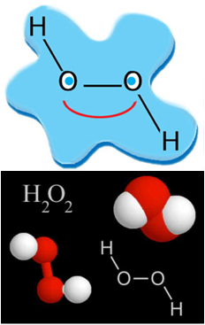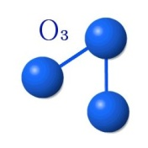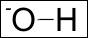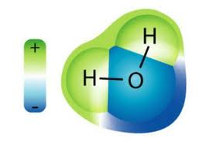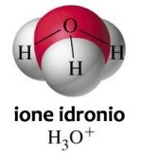
ACQUA OSSIGENATA OZONO OSSIDRILE ACQUA IONE IDRONIO INESISTENTE

- unisci con frecce le parole al disegno nei punti giusti

7 punti -500 m ……….

MARE BARCA COLLINA SOLE RAGGI ALGA ISOLA

- L’ acqua è incolore , inodore, insapore, perché invece nel mare è
AZZURRA perché RIFLETTE IL CIELO perché CI SONO LE ALGHE AZZURRE

SALATA perché IL PESCE E’ SALATO perché I FIUMI CI PORTANO I SALI

ODOROSA perché CI SI BAGNANO PERSONE PROFUMATE perché E’ PIENA DI PESCI E ALGHE
6 punti
4) Descrivi tutto quello che sai sul MAR MORTO
in che posto del mondo si trova?…………………………………………………………………………………

è un lago o un mare? ………………………………………………………………………………………………………………………………………..
Qual è la sua caratteristica principale? …………………………………………………………………
……………………………………………………………………………………………………………………………….
cosa fa quel bagnante in fotografia? …………………………………………………………………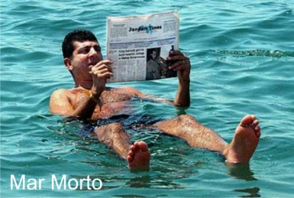
Da 1 a 5 punti
5) L’ IDROSFERA E’ COMPOSTA DALLA SFERA DELLE ACQUE CONTINENTALI E DELLE ACQUE OCEANICHE
Fiumi, laghi, pozzi, sorgenti mari, oceani
2 punti

Unisci con frecce
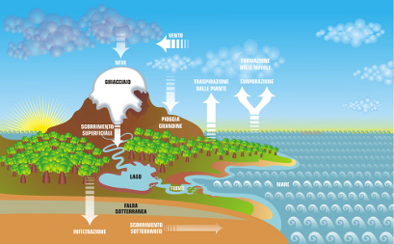

6) Scrivi nei riquadri
le parole giuste
che ho cancellato

Fino a 6 punti

7)

Piscina mare freddo mare caldo mare sporco
densità 1,1 densità 1,2 densità 1,3 densità variabile

dove galleggia meglio questo bagnante ? 2 punti

8) cos’ è che permette all’ acqua di mare di trattenere bene il calore assorbito dal sole?
Il colore specifico il calore specifico il chiarore specifico nessuno dei tre 2 punti

9) come si chiama il ciclo riprodotto in questo disegno ? ……………………………………………………………………..
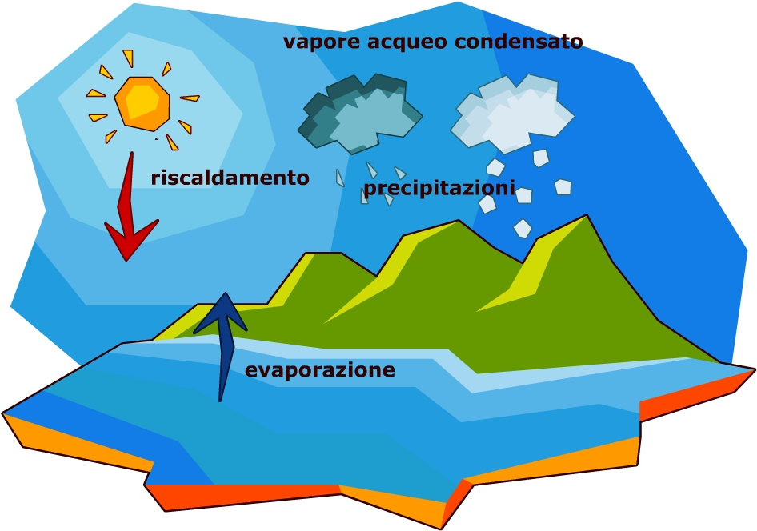
Fino a 6 punti

2 punti
Tot: 32 punti

